TRƯỜNG ĐẠI HỌC MỞ HÀ NỘI

**KHOA CÔNG NGHỆ THÔNG TIN**

----------------------



**Đề tài : Phát triển phần mềm Quản lý bán hàng tại siêu thị mini**

**Chuyên ngành: Công nghệ thông tin**

Giảng viên hướng dẫn: Nguyễn Thị Tâm

**Sinh viên thực hiên:**

**Phạm Quang Sáng – 23A1001D0317**

**Mai Quang Tú - 23A1001D0387**

**Vũ Thị Yến Vi - 23A1001D0401**

**Phùng Thị Thùy Linh - 23A1001D0221**

**Hà Nội, năm 2025**

**MỤC LỤC**

1. **Tổng quan về đề tài**
2. **Khảo sát hiện trạng**
3. **Mô tả đề tài**
4. **Yêu cầu chức năng**
5. **Thiết kế cơ sở dữ liệu**
6. **Xây dựng phần mềm**
7. **Giao diện đăng nhập**
8. **Giao diện đăng ký**
9. **Giao diện trang chủ dành cho quản lý (admin)**
10. **Giao diện trang chủ dành cho nhân viên**
11. **Giao diện các form sản phẩm**
12. **Giao diện quản lý khách hàng**
13. **Giao diện quản lý nhân viên**
14. **Giao diện giỏ hàng**
15. **Giao diện nhập hàng**
16. **Giao diện quản lý các hóa đơn**

**PHÂN CÔNG CÔNG VIỆC**

|  |  |  |
| --- | --- | --- |
| **Tên thành viên** | **Nhiệm vụ** | **Đánh giá** |
| **Phạm Quang Sáng** | **Thiết kế form Nhập hàng, Giỏ hàng. Phát triển Crystal report Nhập hàng và In HD, giao diện trang chủ cho quản lý** | **Hoàn thành** |
| **Mai Quang Tú** | **Thiết kế form danh mục, đăng xuất, kết nối SQL, giao diện trang chủ cho nhân viên** | **Hoàn thành** |
| **Vũ Thị Yến Vi** | **Thiết kế form nhân viên , form khách hàng, đăng kí, làm báo cáo** | **Hoàn thành** |
| **Phùng Thị Thùy Linh** | **Thiết kế CSDL, Đăng nhập, form sản phẩm, làm báo cáo** | **Hoàn thành** |

1. **Tổng quan về đề tài**
2. **Khảo sát hiện trạng**

* Trong bối cảnh thị trường bán lẻ ngày càng phát triển, các siêu thị mini đang đóng vai trò quan trọng trong việc cung cấp hàng hóa thiết yếu cho người tiêu dùng. Tuy nhiên, quá trình quản lý bán hàng tại các siêu thị mini vẫn còn gặp nhiều khó khăn.
* Một trong những vấn đề phổ biến mà các siêu thị mini gặp phải bao gồm:
* Quản lý hàng tồn kho chưa hiệu quả, dễ xảy ra tình trạng thiếu hoặc dư thừa hàng hóa.
* Quá trình thanh toán thủ công chậm chạp, dễ nhầm lẫn khi tính toán HD.
* Ghi chép dữ liệu bán hàng chưa khoa học, gây khó khăn trong việc tổng hợp doanh thu và lập báo cáo.
* Không thể truy xuất nhanh thông tin khách hàng, hóa đơn để hỗ trợ chăm sóc khách hàng và bảo hành.
* Để khắc phục những hạn chế trên, nhiều siêu thị mini đang tìm kiếm giải pháp phần mềm giúp tự động hóa các quy trình bán hàng, kiểm soát hàng tồn kho và cải thiện hiệu suất làm việc. Việc xây dựng một hệ thống quản lý bán hàng sẽ giúp các siêu thị hoạt động ổn định ngay cả khi không có kết nối Internet, đồng thời đảm bảo tính chính xác và hiệu quả trong kinh doanh.

1. **Mô tả bài toán: Hệ thống quản lý bán hàng tại siêu thị mini cần giải quyết các vấn đề sau:**
2. Quản lý sản phẩm: cần lưu trữ được thông tin sản phẩm như mã sản phẩm, tên sản phẩm, đơn vị tính, số lượng tồn kho, giá bán, giá nhập, nhà cung cấp. Hỗ trợ kiểm kê hàng hóa tránh thất thoát và cảnh báo khi sản phẩm sắp hết hàng.
3. Quản lý hóa đơn và bán hàng: Để cải thiện độ chính xác và an toàn cần tạo hóa đơn bán hàng nhanh chóng, có thể in hóa đơn ngay tại quầy. Tính tổng tiền hàng, thuế VAT (nếu có), chiết khấu. Hỗ trợ nhiều phương thức thanh toán (tiền mặt, chuyển khoản, quét mã QR…). Hiển thị số tiền bằng chữ. Khi khách hàng mua hàng có thể để lại thông tin để quản lý và hỗ trợ khách hàng khi gặp vấn đề về mua hàng(truy xuất, đổi, trả,…). Tìm kiếm hóa đơn theo mã hóa đơn.
4. Quản lý nhập hàng: Lưu trữ thông tin phiếu nhập hàng: mã phiếu nhập, ngày nhập, nhà cung cấp, tổng tiền hàng. Danh sách các sản phẩm nhập: mã sản phẩm, số lượng, đơn giá nhập. Hỗ trợ kiểm tra sản phẩm có thuộc nhà cung cấp đã chọn hay không.
5. Quản lý khách hàng: Lưu thông tin khách hàng: tên, số điện thoại, địa chỉ,… Tìm kiếm nhanh thông tin khách hàng thông qua mã, tên, địa chỉ,… Xuất danh sách khách hàng ra file Excel.
6. Quản lý nhân viên: Mỗi nhân viên có nhiệm vụ nhận hàng từ nhà cung cấp (quy trình nhập hàng) và được cấp quyền đăng nhập vào hệ thống bán hàng với tên đăng nhập và mật khẩu.
7. Quản lý báo cáo và thống kê: Báo cáo tổng doanh thu của cửa hàng. Xuất báo cáo ra file Excel hoặc in trực tiếp.
8. **Yêu cầu chức năng: Chương trình cần có các chức năng chính như sau**

* Đối với nhân viên bán hàng sẽ được cấp quyền truy cập thông tin sản phẩm, truy cập thông tin khách hàng (có thể thêm, sửa, xóa, tìm kiếm, xuất file danh sách khách hàng ra Excel). Cấp quyền bán hàng và truy xuất hóa đơn đã bán (không được phép xóa hóa đơn).
* Đối với quản lý thì sẽ có tất cả các chức năng của nhân viên và thêm 1 số chức năng khác như quản lý nhân viên và nhập hàng tồn kho.
* Các chức năng khác: Đăng nhập, Đăng ký.

1. **Thiết kế CSDL**

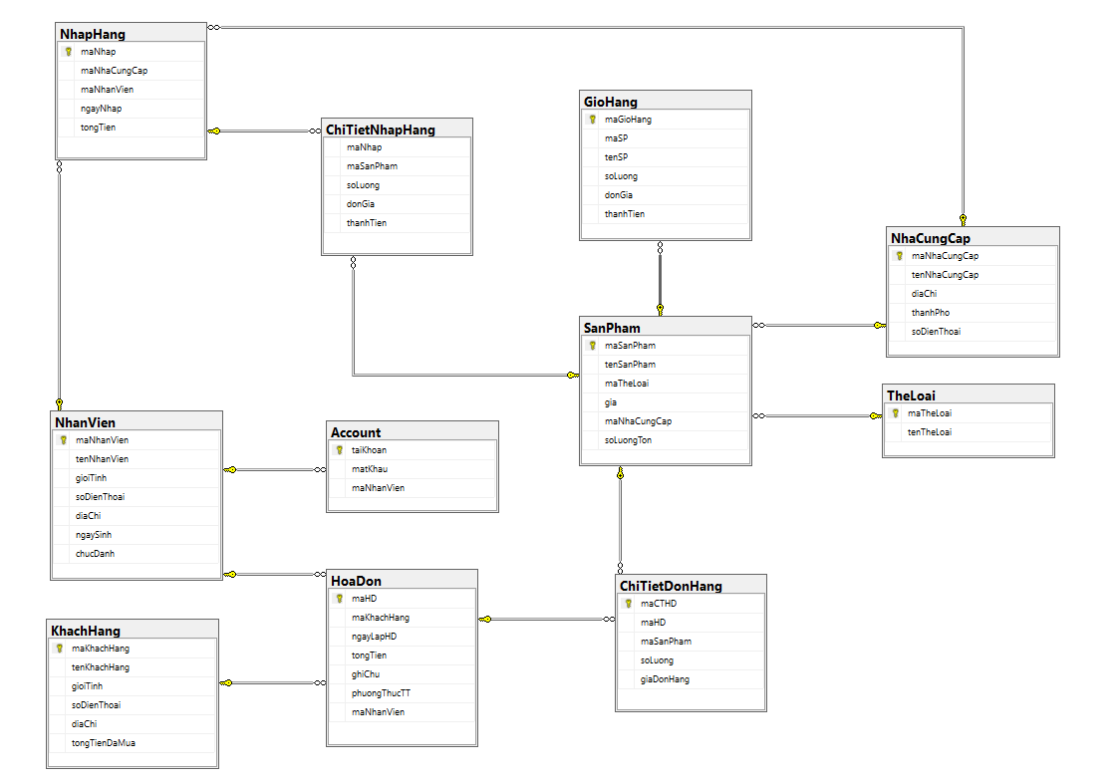

1. **Xây dựng chương trình**
2. **Giao diện chính.**

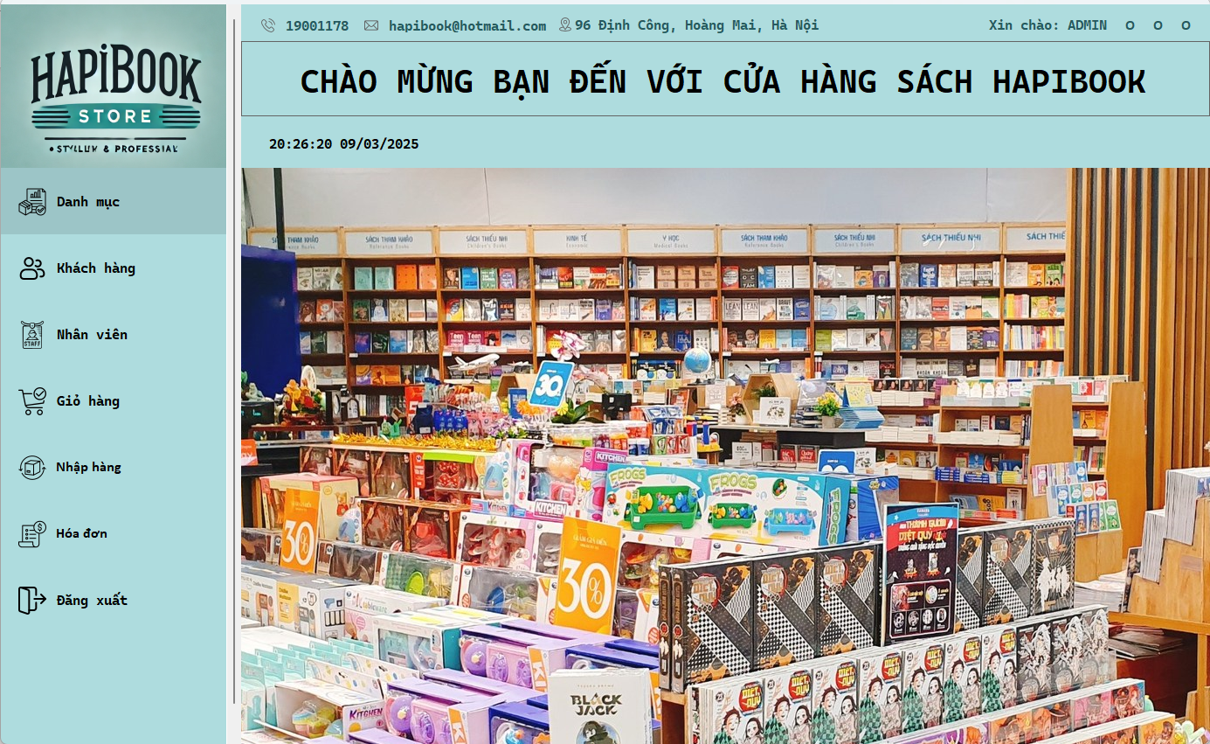

1. **Giao diện đăng nhập**

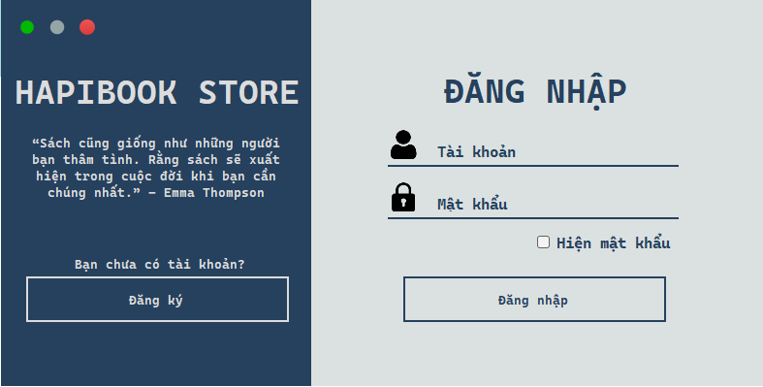

1. **Giao diện đăng ký**

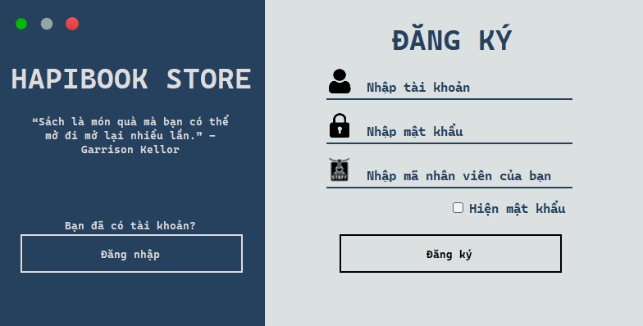

1. **Giao diện danh mục – Dụng cụ học tập**

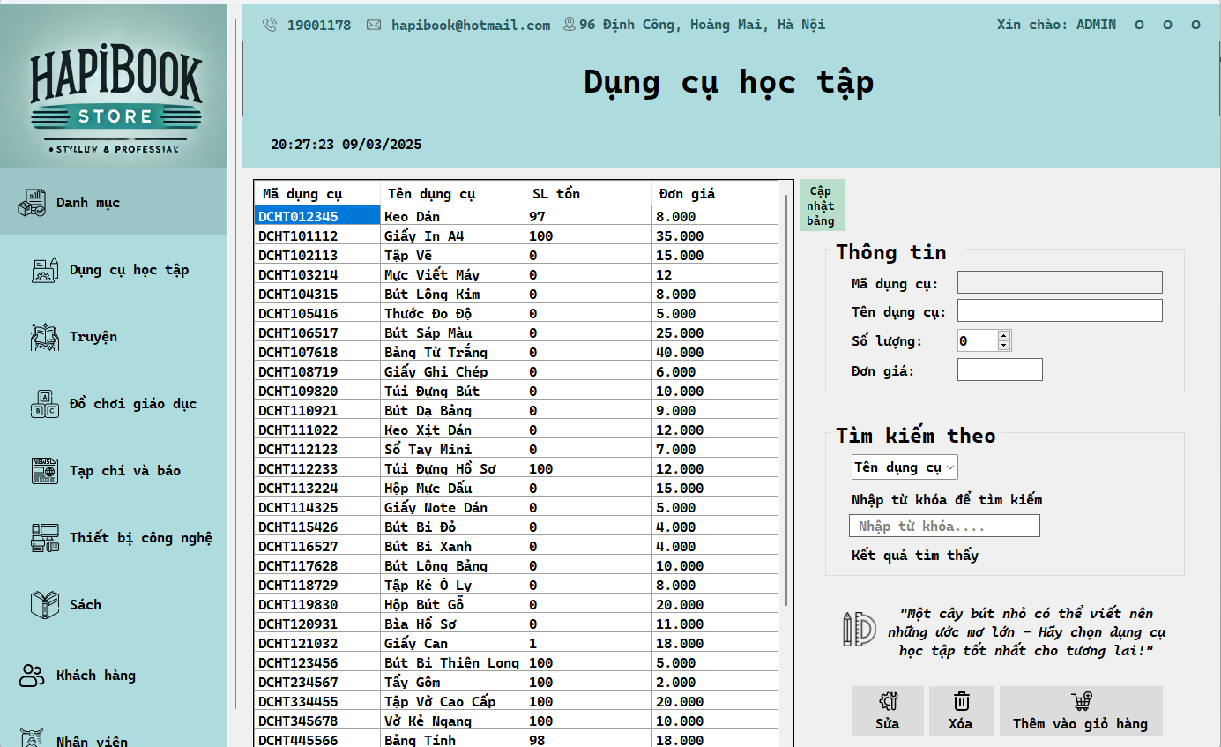

1. **Giao diện danh mục – Truyện**

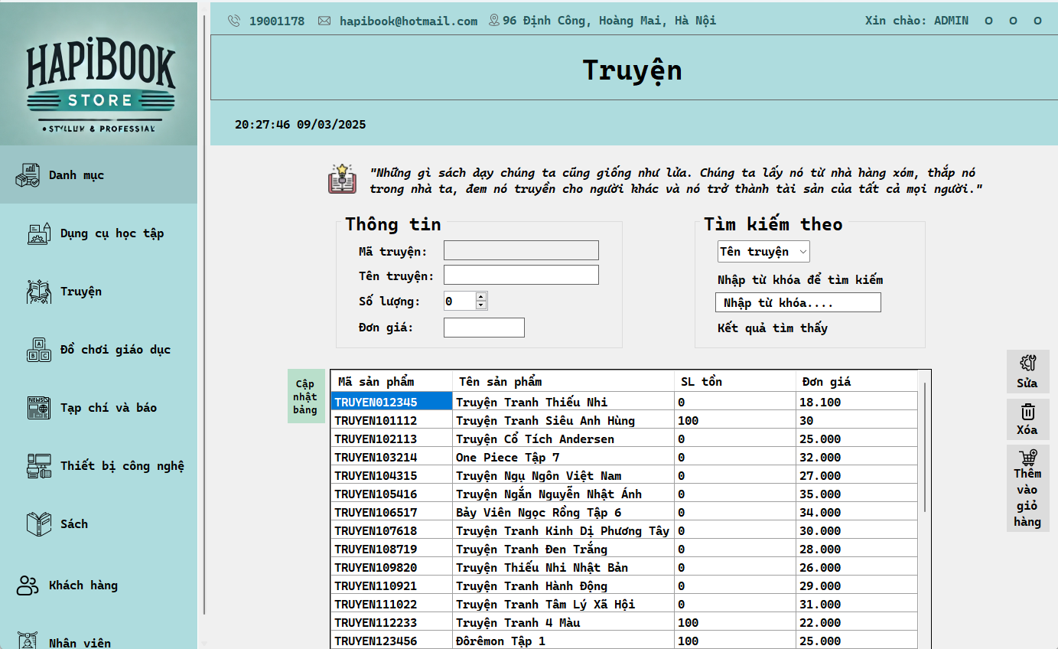

1. **Giao diện danh mục – Đồ chơi giáo dục**

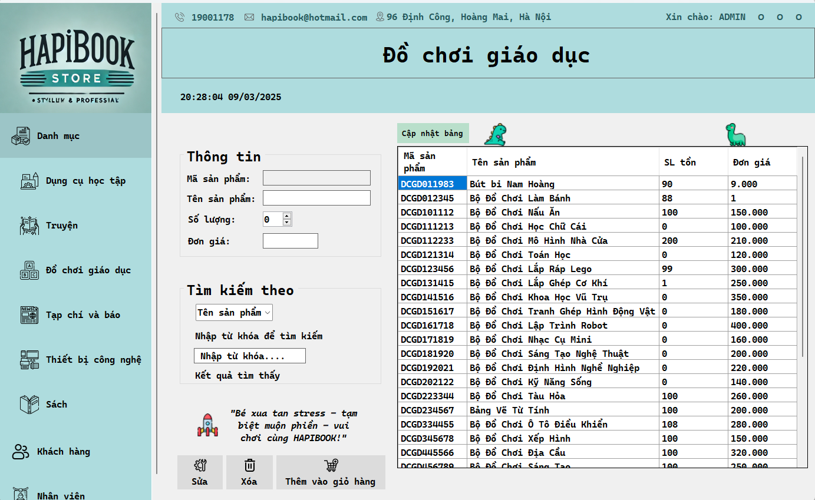

1. **Giao diện danh mục – Tạp chí và báo**

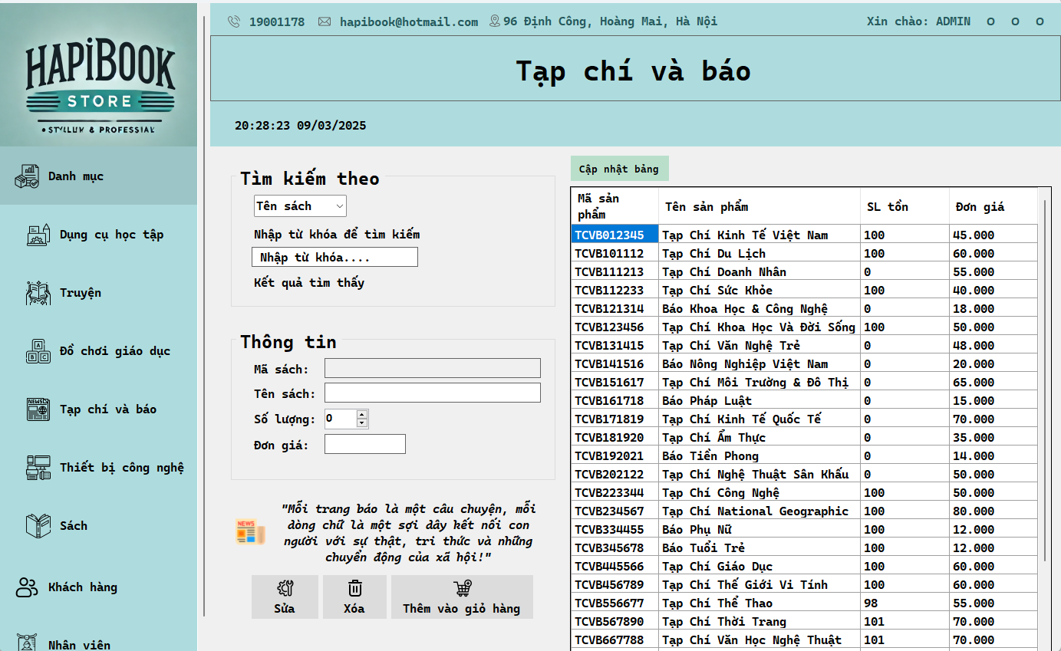

1. **Giao diện danh mục – Thiết bị công nghệ**

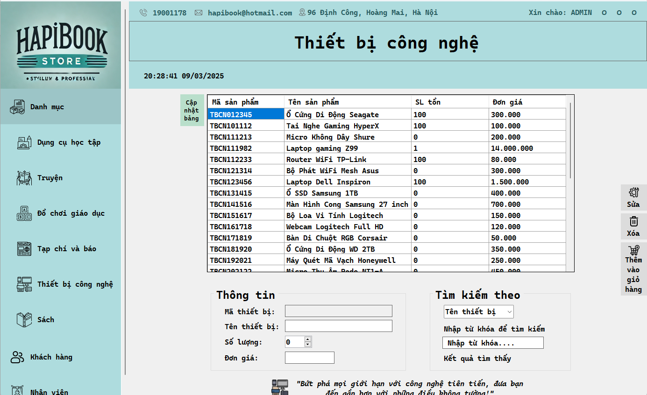

1. **Giao diện danh mục – Sách**

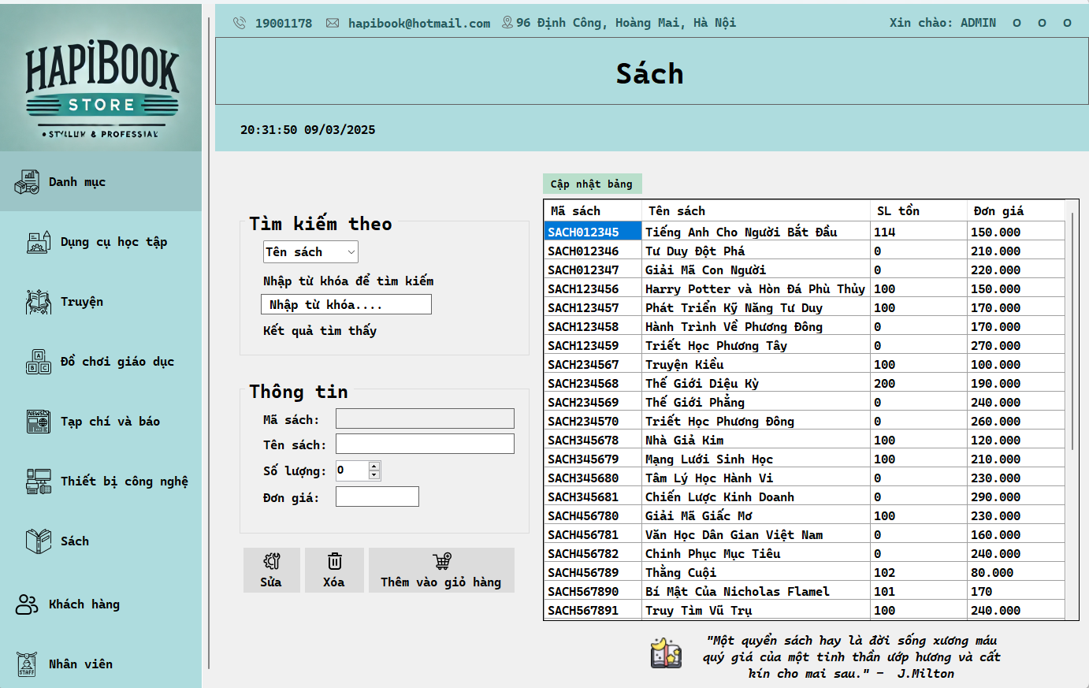

1. **Giao diện khách hàng**

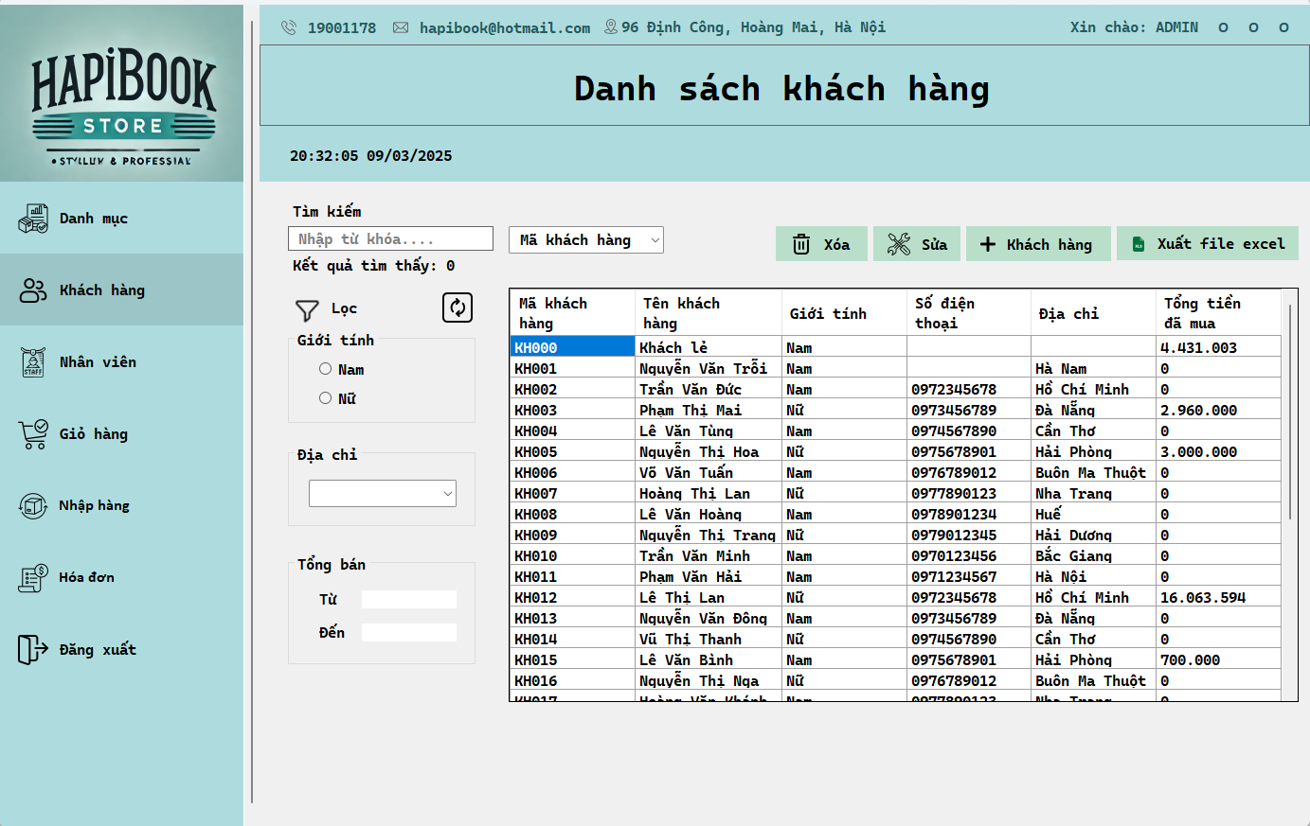

1. **Giao diện nhân viên**

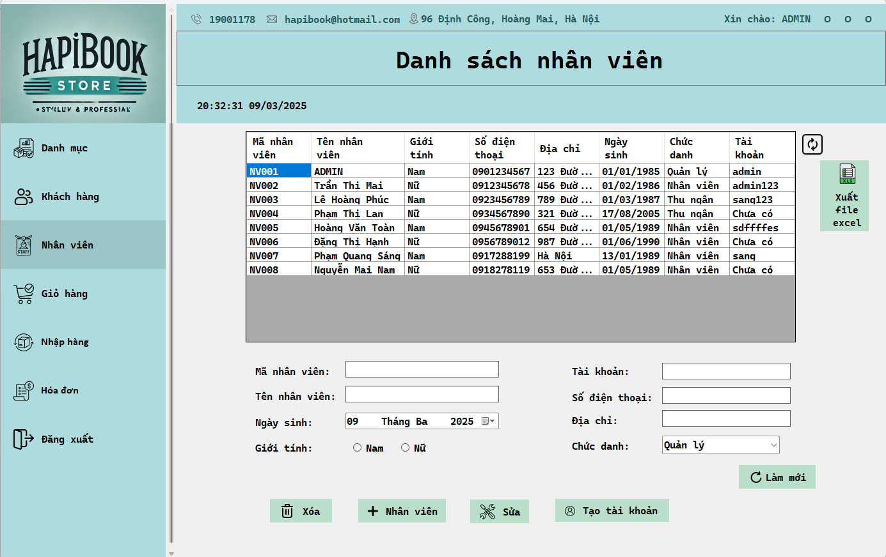

1. **Giao diện giỏ hàng**

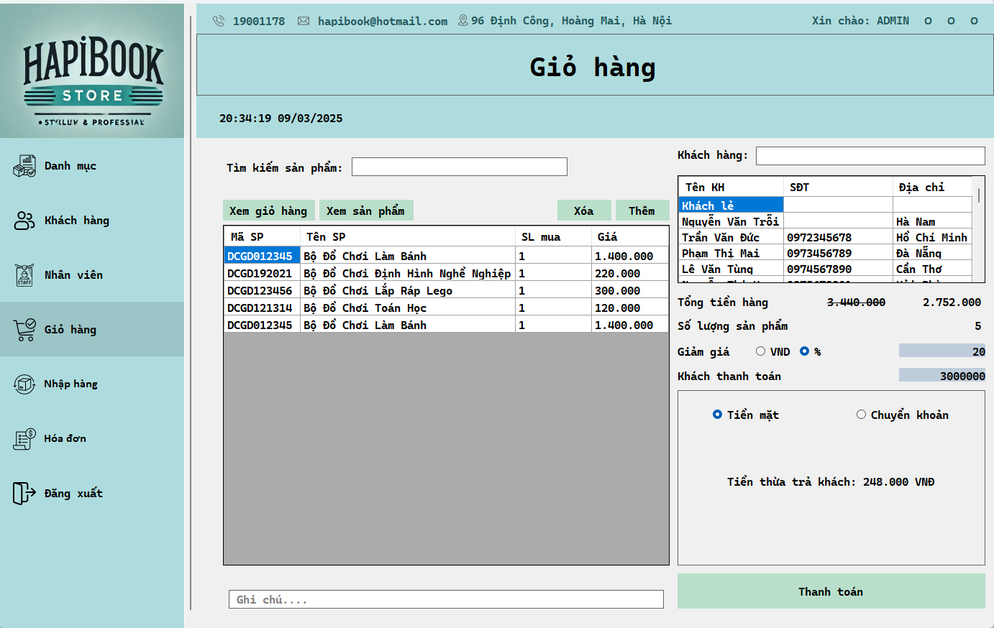

1. **Giao diện nhập hàng**

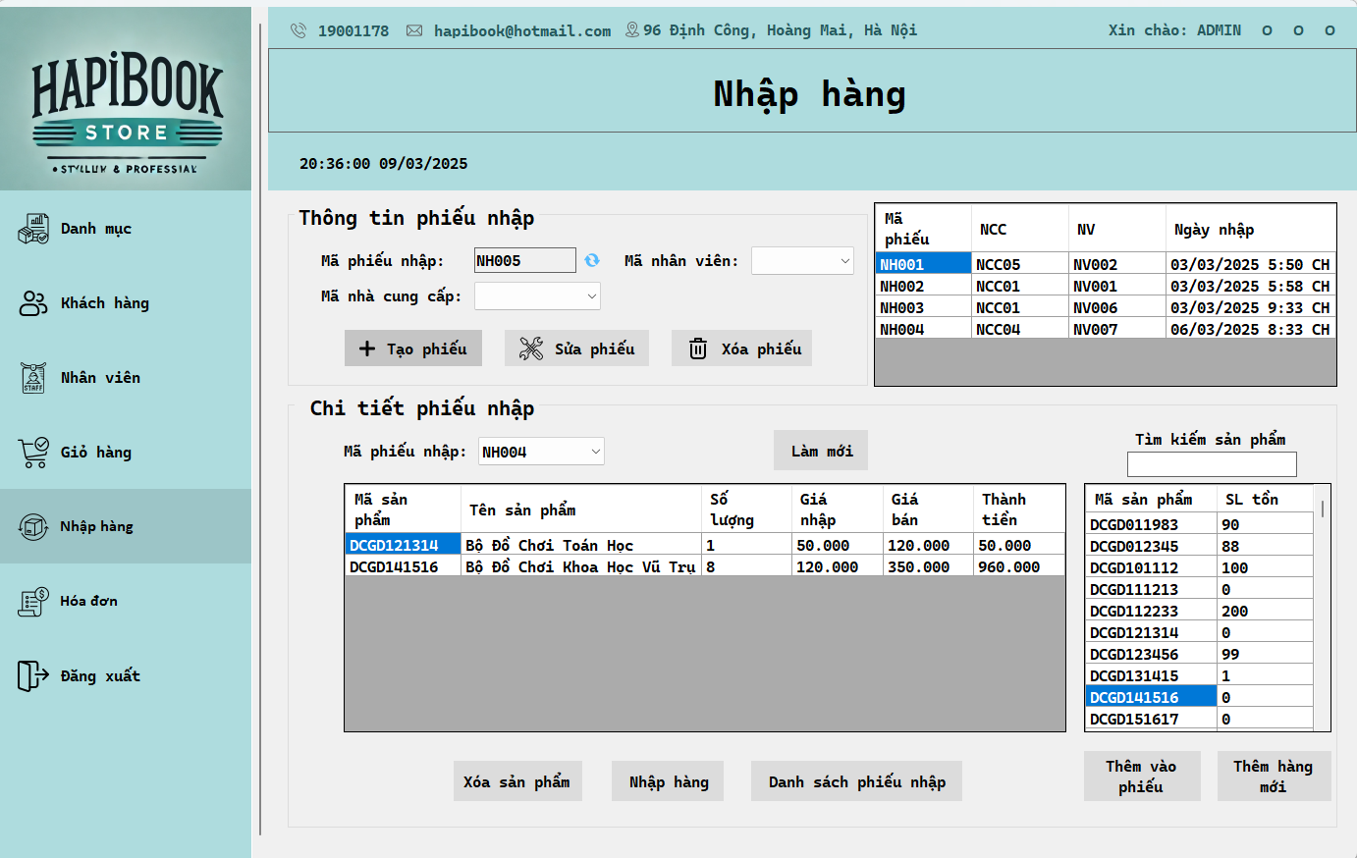

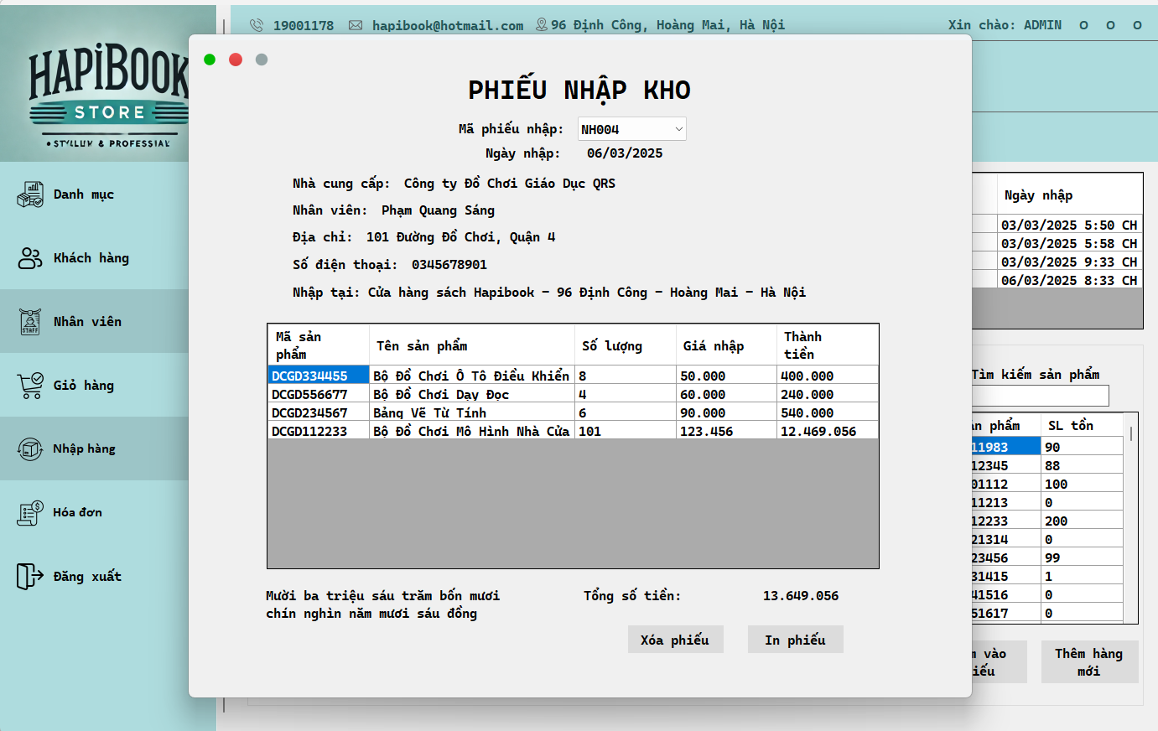

1. **Giao diện hóa đơn**



